Software para la inscripción de clubes de karate Shotokan

Presentado por:

Orlando Stalin Cueva Camargo
Código: 076231234
Brayan Camilo Gracia Tarazona
Código:076222038

Universidad Libre
Ingeniería de Sistemas
Bogotá D.C.
2025

Software para la inscripción de clubes de karate Shotokan

Ingeniero Rodrigo Castro Caicedo
Ingeniería de software III

Universidad Libre
Ingeniería de Sistemas
Bogotá D.C.
01/Mayo/2025

Contenido

Introducción 5
Objetivos 6
Objetivo general 6
Objetivos específicos 6
Problemática 7
Justificación 8
Producto 9
Marco teórico 10
Marco conceptual 11
Requerimientos funcionales 12
Requerimientos no funcionales 15
Diagramas de uso funcionales 17
Diagramas de uso no funcionales 20
DIAGRAMA FLUJO DE ACTIVIDADES 22
Usuarios del proyecto y sus roles de equipo, genere las historias de usuario 23
Aplicación de la Metodología Xtreme Programming (XP) en el Proyecto de Optimización del Proceso de Inscripción 25
Arquitectura 26
Arquitectura servicio-cliente 27
Arquitecturas en nuestro proyecto 28
TARJETAS CRC 29
REQUERIMIENTOS FUNCIONALES 29
TARJETAS CRC 32
REQUERIMIENTOS NO FUNCIONALES 32
DIAGRAMA DE ARQUITECTURA 34
DIAGRAMA DE SECUENCIA Y DIGRAMA DE USUARIO 36
DIAGRAMA DE METODOLOGIA 37
DIAGRAMA DE PAQUETES 38
DIAGRAMA DE FLUJOS 39
BASE DE DATOS INSCRIPCIÓN 42
DIAGRAMA CONCEPTUAL 44
DIAGRAMA LOGICO: 45
DIAGRAMA FISICO: 46
SCRIPT BASE DE DATOS ACTUALIZACION 47
DIAGRAMA CONCEPTUAL 60
DIAGRAMA FISICO 61
DIAGRAMA LOGICO 62
MAPA DE NAVEGACION 63
DIAGRAMA DE CLASE U OBJETOS 64
Plan de pruebas 65
Objetivo 65
Estrategias de pruebas 69
BIBLIOGRAFIA 71

Introducción

Proponemos un software innovador para inscripciones en competencias de Karate Shotokan en el club Aikibushido, Bogotá. Utilizando códigos QR, automatiza registros, reduce errores y mejora la eficiencia, optimizando la experiencia para organizadores y participantes en eventos de artes marciales.

Objetivos

Objetivo general

Diseñar un plan de pruebas exhaustivo para el software de inscripción en competencias de Karate Shotokan, asegurando su correcto funcionamiento mediante la validación de la lectura de códigos QR, la precisión en el registro de datos y la eficiencia del proceso. Se evaluarán aspectos clave como rendimiento, seguridad, usabilidad y escalabilidad, garantizando una experiencia libre de errores para organizadores y participantes. Las pruebas incluirán casos funcionales, de integración, de carga y de seguridad, con el fin de verificar el cumplimiento de los estándares de ingeniería de software y optimizar la gestión del evento

Objetivos específicos
- Implementar pruebas de software para asegurar la calidad del sistema Aplicando pruebas exhaustivas de funcionalidad, rendimiento, seguridad y usabilidad para garantizar la fiabilidad y robustez del software en condiciones reales de uso.
- Garantizar la escalabilidad y seguridad del sistema en el software bajo estándares de ingeniería de software que aseguren su escalabilidad y protección frente a posibles vulnerabilidades, asegurando la integridad de los datos de los participantes.
- Capacitar a los usuarios finales en el uso eficiente del software, mediante talleres y materiales de apoyo que permitan una adecuada adopción de la herramienta, garantizando su correcta utilización y maximizando los beneficios del sistema en los procesos de inscripción.

Problemática
El proceso de inscripción de equipos en las competencias de Karate Shotokan Tradicional enfrenta múltiples desafíos debido a su gestión manual. Este método requiere la recopilación, validación y organización de datos, lo que no solo consume una cantidad significativa de tiempo, sino que también incrementa el riesgo de errores humanos, como la duplicación de información, registros incorrectos o incompletos, y retrasos en la confirmación de inscripciones. Estas deficiencias impactan negativamente en la logística y coordinación del evento, generando contratiempos en la planificación y dificultades en la comunicación con los equipos participantes. Como resultado, la eficiencia del proceso se ve comprometida, afectando la experiencia tanto de organizadores como de competidores.

Justificación

El proceso de inscripción de equipos en las grandes competencias de Karate presenta diversas dificultades que afectan tanto la eficiencia del evento como la experiencia de los competidores. Actualmente, el sistema de registro es manual, tedioso y poco práctico, lo que incrementa la probabilidad de errores en la inscripción, dificulta la actualización de datos en situaciones imprevistas y genera retrasos que impactan el desarrollo de las competencias. Estas deficiencias no solo afectan la logística del torneo, sino que también pueden derivar en pérdidas económicas y costos adicionales debido a ajustes de último momento.
Ante esta problemática, resulta imprescindible la implementación de una solución innovadora que optimice y automatice el proceso de inscripción. Un sistema más ágil y preciso no solo reduciría errores y tiempos de gestión, sino que también mejoraría la organización del evento, garantizando una experiencia más eficiente y satisfactoria tanto para los equipos participantes como para los organizadores.

Producto

Nuestro producto es una página web diseñada para recopilar los datos de los equipos de Karate Shotokan Tradicional. Una vez completado el registro, el sistema generará y enviará un código QR al usuario. Al finalizar la inscripción, un escáner validará el código QR para comprobar la exactitud de los datos. Además, el sistema permitirá realizar cambios de emergencia a través del código QR y mediante una opción habilitada en la página web, garantizando una gestión ágil y eficiente.

Marco teórico

Este proyecto se fundamenta en dos conceptos clave: la automatización de procesos mediante el uso de códigos QR y la optimización en la gestión de datos a través de sistemas organizados. El uso de códigos QR ha transformado la manera en que se recopila y procesa la información, facilitando registros rápidos y precisos en diversos sectores, como el comercio y la logística. Su implementación en el ámbito deportivo, específicamente en la inscripción de clubes de Karate Shotokan, busca mejorar la eficiencia del proceso, minimizando errores humanos y reduciendo tiempos de espera mediante un sistema automatizado y estructurado. (Zhang, 2012)

Marco conceptual

- Escáner: Es un objeto que gracias a un software y una cámara y/o laser es capaz de identificar la información almacenada en un código de barras o en un Código QR. (ISO, 2015)
- Código de Barras: Es un patrón de líneas que almacena información sobre un producto. (Vassiliki Manthou, 2001)
- Código QR: Es la evolución del código de barras, es un conjunto de patrones que representan códigos binarios los cuales se utilizan para guardar información. (Katz, 2012)
- Sistemas de Gestión: Forma en que las empresas se organizan en sus estructuras y procesos para actuar de forma sistemática, garantizar la fluidez de los procesos y lograr los resultados previstos. (ISO, 2015)
- Tablas dinámicas: Es una tabla-resumen que agrupa datos procedentes de otra tabla o base de datos de mayor tamaño. Se usa como herramienta para el procesamiento de grandes cantidades de datos.
- Tecnología: Es la suma de técnicas, habilidades, métodos y procesos utilizados en la producción de bienes o servicios y/o en el logro de objetivos, como la investigación científica.
- Software: Es el sistema formal de un sistema informático, que comprende el conjunto de los componentes lógicos necesarios que hace posible la realización de tareas específicas (Sommerville, 2011)

Requerimientos funcionales

Requerimiento Inscripción Clubes Karate Shotokan
Bogotá-Colombia
N  REQ | Título de requerimiento | Descripción de Requerimiento | Función concluida
R1 | Acceso al sistema | El software generara un cuadro de acceso al sistema | Dara el acceso necesario a los dos tipos de usuarios a nuestro sistema
R2 | Roles de sistema | El software designara dos roles específicos: administrador y usuario | Se generarán dos roles, cada uno con una función especifica
R3 | Registro de información de usuario (gerente  Equipo) | El software generara una pantalla de registro | Guardara los datos del Sensei del equipo, para garantizar la veracidad
R4 | Registro información del equipo | Una vez completado el paso anterior generara otra pantalla de registro | Guardara los datos del equipo, miembros, etc., proporcionados por el Sensei
R5 | Funcionamiento scanner | Una vez terminado el registro, el software les dará un código de barras | El scanner es una medida para la verificación de la inscripción y llegada a la competencia del club
R6 | Registro de información del administrador | Se generará una pantalla de registro | Guardara los datos del administrador para que este pueda tener constancia y vigilancia de la información de los clubes

Requerimientos no funcionales

Requerimientos No Funcionales

Identificación | Nombre Función | Descripción | Función Concluida
NF1 | Rendimiento del Sistema | El sistema debe manejar la inscripción de múltiples equipos y sus respectivos miembros sin experimentar tiempos de respuesta lentos o caídas | Asegura que el sistema pueda procesar datos rápidamente y sin interrupciones
NF2 | Seguridad de Datos | Los datos de los  equipos y  participantes deben  estar encriptados y  protegidos contra  accesos no  autorizados | Garantiza que la información personal y del equipo esté segura y protegida
NF3 | Escalabilidad | El sistema debe ser  capaz de manejar un  incremento en la  cantidad de usuarios  y datos sin perder  rendimiento | Permite que el sistema se adapte a un aumento en el número de inscripciones y usuarios
NF4 | Interoperabilidad | El sistema debe ser  compatible con otros  sistemas y formatos  de documentos  utilizados en el Giro  de Italia | Asegura que el sistema pueda integrarse y funcionar con otros software y formatos utilizados en el evento

Diagramas de uso funcionales
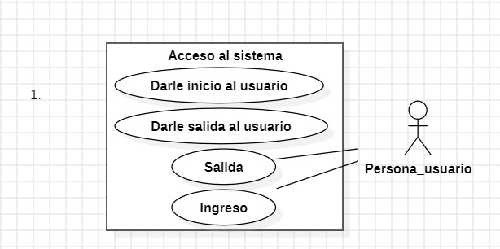

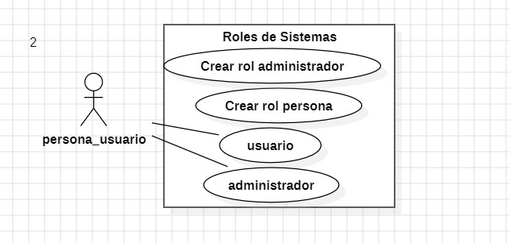

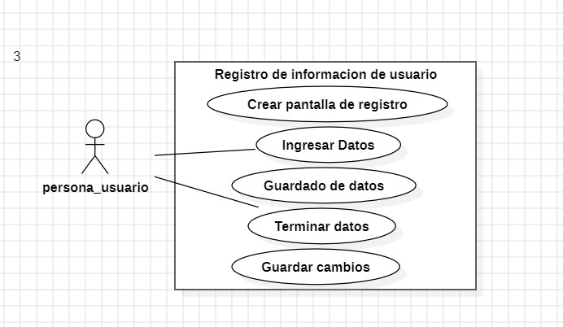

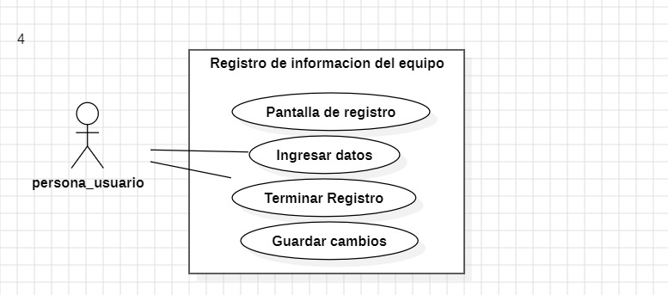

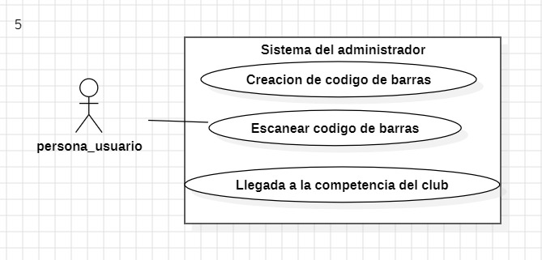

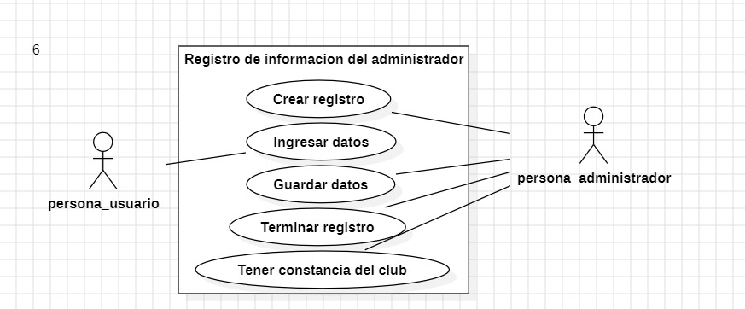

Diagramas de uso no funcionales

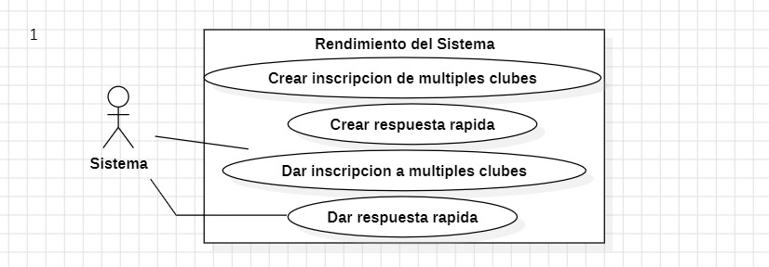

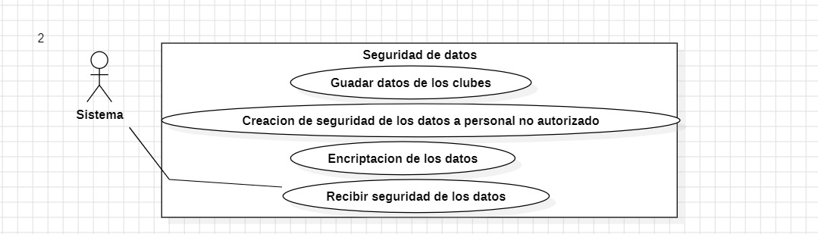

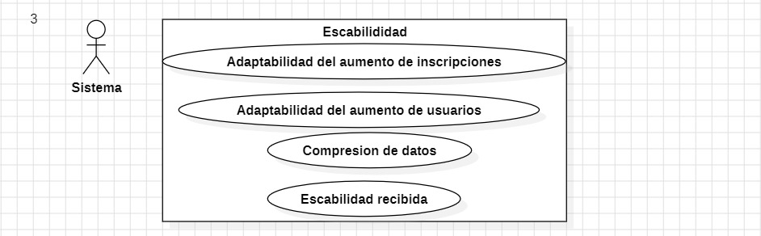

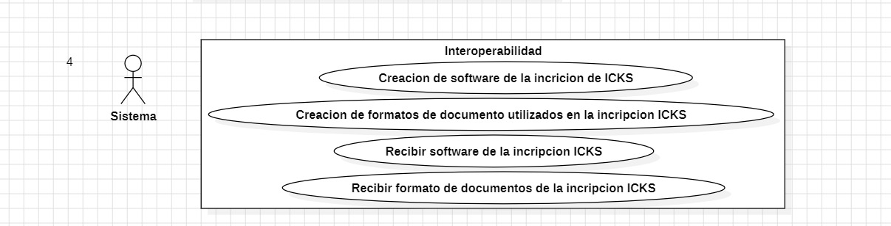

DIAGRAMA FLUJO DE ACTIVIDADES

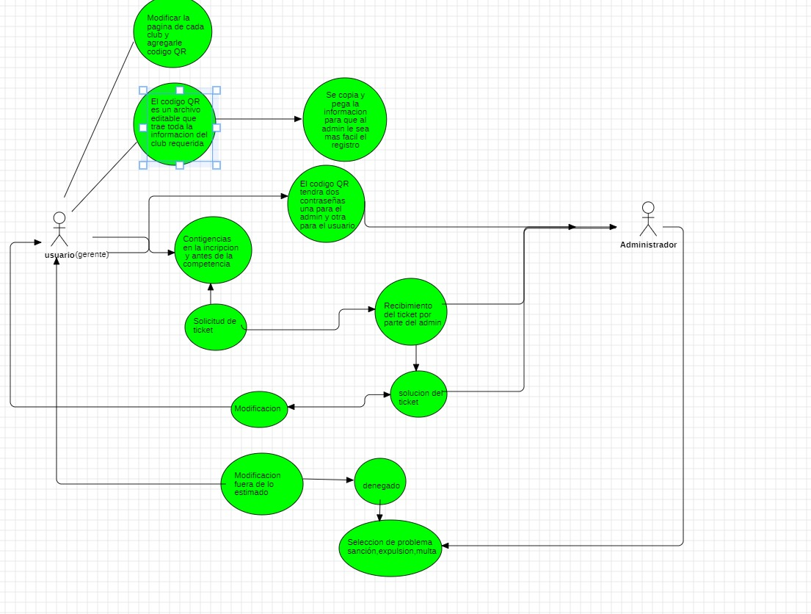

Usuarios del proyecto y sus roles de equipo, genere las historias de usuario

Usuario General:
Rol: Este usuario representa cualquier persona que utilice la página web, que, en nuestro caso, son los gerentes del Club Aikibushido, los cuales utilizaran la página para ingresar toda la información y obtener el código QR y así enviarlo al administrador.
Responsabilidades: Utilizar la página web para ingresar la información de todo el cuerpo técnico y del equipo, obtener el código QR y enviar ese código al administrador.
Usuario Único:
Rol: Este usuario representa solo una persona la cual es el administrador de las inscripciones del Club Aikibushido, este recibirá los códigos QR, escaneará la información para luego ser guardada y ordenada en la base de datos.
Responsabilidades: Por medio de un scanner leerá la información de los códigos QR provenientes de los equipos para luego rectificar que se guardó todo y organizado en la base de datos principal.
Equipo de Desarrollo:
Rol: El equipo se conforma por desarrolladores, diseñadores y analistas de base de datos los cuales harán el debido mantenimiento a la página web.
Responsabilidades: Desarrollar y mantener la aplicación, implementar nuevas características que sean necesarias, corregir errores y tener estable las bases de datos y la página web.
Historias de Usuario:
Como usuario general, quiero inscribir a todo el personal del equipo para obtener un código QR que tenga almacenada toda la información registrada.
Como usuario general, quiero recibir notificaciones de las situaciones que sucedan en el transcurso de las inscripciones.
Como usuario general, quiero tener oportunidades para modificar la primera información si la situación lo amerita.

Usuarios y roles

Historias de Usuario
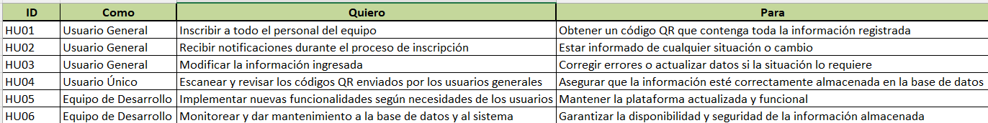

Aplicación de la Metodología Xtreme Programming (XP) en el Proyecto de Optimización del Proceso de Inscripción

La metodología Xtreme Programming (XP) es un enfoque ágil centrado en la calidad del software y la adaptabilidad a cambios, lo que la hace ideal para la optimización del proceso de inscripción en competencias de Karate. Su implementación en este proyecto permitirá desarrollar una solución eficiente, minimizando errores y mejorando la experiencia tanto de organizadores como de participantes.
Fases de Implementación con XP
- Planificación (Planning Game)
Definición de historias de usuario: Identificar necesidades clave, como inscripción automatizada, validación de datos y actualizaciones en tiempo real.
Priorización de funcionalidades junto a los organizadores del evento.
Creación de un backlog con iteraciones cortas.
- Diseño Simple (Simple Design)
Desarrollo de una arquitectura mínima viable que garantice funcionalidad sin agregar complejidad innecesaria.
Uso de prototipos para validar la interfaz de usuario y la experiencia de los equipos.
- Desarrollo Iterativo y Pruebas Continuas
Aplicación de Desarrollo Dirigido por Pruebas (TDD) para asegurar calidad en cada iteración.
Pruebas automatizadas para validar la precisión de los datos de inscripción.
Refactorización constante del código para mejorar rendimiento y mantenibilidad.

Arquitectura

ARQUITECTURA DE CAPAS
La arquitectura en capas organiza el sistema en niveles, cada uno con funciones específicas, permitiendo que las diferentes partes del software se desarrollen, mantengan y actualicen de manera independiente. Generalmente, incluye una capa de presentación, que es la interfaz con la que interactúa el usuario; una capa de lógica de negocio, que maneja las reglas y procesos del sistema; una capa de acceso a datos, encargada de gestionar la comunicación con la base de datos; y una capa de almacenamiento, donde se guardan los datos de forma persistente. Este enfoque es utilizado en sectores como la banca, la salud y el comercio electrónico, donde es necesario manejar información y operaciones complejas de manera organizada. En nuestro proyecto, la arquitectura en capas ayudará a gestionar eficientemente la inscripción de equipos mediante una estructura clara: la interfaz escaneará los códigos QR, la lógica de negocio organizará las inscripciones, y el acceso a datos permitirá almacenar y consultar información en tiempo real. Esto mejorará la escalabilidad, reducirá errores y facilitará futuras actualizaciones.

Arquitectura servicio-cliente

La arquitectura cliente-servidor es un modelo en el que dos entidades, el cliente y el servidor, se comunican para intercambiar información. El cliente es el dispositivo o la aplicación que realiza solicitudes (por ejemplo, un navegador web o una app en un teléfono), mientras que el servidor es el sistema central que procesa estas solicitudes y devuelve una respuesta, ya sea datos o servicios. El servidor suele contener los recursos, como bases de datos o programas, y se encarga de gestionar y procesar la información. Los clientes pueden ser múltiples, conectándose al servidor de manera simultánea para solicitar servicios.
Esta arquitectura es muy utilizada en aplicaciones web, correo electrónico, bases de datos y sistemas en red, donde se requiere que múltiples usuarios accedan a un servicio centralizado de manera eficiente. Entre sus ventajas se encuentran la capacidad de escalabilidad, ya que se puede añadir más clientes sin afectar significativamente el rendimiento, y la centralización de los datos, lo que facilita el control y la seguridad.
En nuestro proyecto, la arquitectura cliente-servidor permite que varios organizadores puedan utilizar dispositivos (clientes) para escanear códigos QR y enviar esa información al servidor, donde se almacenarán y procesarán los datos de los equipos. El servidor centralizado gestionará la información en tiempo real, facilitando una inscripción rápida y precisa, garantizando que todos los organizadores tengan acceso simultáneo a la misma base de datos.

Arquitecturas en nuestro proyecto

La combinación de las arquitecturas en capas y cliente-servidor en nuestro proyecto permitirá una solución eficiente y bien estructurada para la inscripción de equipos de ciclismo. La arquitectura en capas separará el sistema en diferentes niveles, como la interfaz del escáner QR (capa de presentación), la lógica que organiza las inscripciones (capa de negocio) y la base de datos que almacena la información (capa de acceso a datos). Mientras tanto, la arquitectura cliente-servidor permitirá que varios organizadores utilicen sus dispositivos (clientes) para escanear y enviar la información al servidor central, donde se procesarán y almacenarán los datos en tiempo real. Esta combinación asegura que el sistema sea escalable y flexible, ya que la arquitectura en capas facilita el mantenimiento y las actualizaciones, mientras que la arquitectura cliente-servidor permite un acceso simultáneo y eficiente a la información centralizada, garantizando una inscripción rápida y sin errores.

TARJETAS CRC

REQUERIMIENTOS FUNCIONALES

Acceso al sistema

Responsabilidades:  *Dar acceso al sistema a usuarios y administradores | Colaboradores:  *El sistema  *Administradores  *Cliente

Roles del Sistema

Responsabilidades:  *Asignar los dos tipos de roles: Usuario y administrador | Colaboradores:  *El sistema  *Administradores

Registro información Usuario

Responsabilidades:  *Generar un apartado específico para el ingreso de datos del usuario. | Colaboradores:  *El sistema  *Cliente

Registro información del equipo

Responsabilidades:  *Generar un apartado de registro de información del equipo después de que el usuario haya digitado su información previamente | Colaboradores:  *El sistema  *Cliente
Funcionamiento Escáner

Responsabilidades:  *Brindar un código QR al usuario en el que estén almacenados los datos previamente digitados | Colaboradores:  *El sistema  *Cliente

Registro información Administrador

Responsabilidades:  * Generar un apartado específico para el ingreso de datos del administrador | Colaboradores:  *El sistema  *Administradores

TARJETAS CRC

REQUERIMIENTOS NO FUNCIONALES

Rendimiento del Sistema

Responsabilidades:  * Efectividad a la hora de manejar grandes cantidades de datos | Colaboradores:  *El sistema  *Administradores

Seguridad de datos

Responsabilidades:  * Encriptar datos de los usuarios  * Proteger datos contra accesos no autorizados | Colaboradores:  *El sistema  *Administradores

Escalabilidad

Responsabilidades:  * Manejar los picos de flujo de datos  * Evitar colapsos en los picos de flujo de datos | Colaboradores:  *El sistema  *Administradores

Interoperabilidad

Responsabilidades:  * Tener compatibilidad con otro tipo de formatos  * Ser compatible con diferentes sistemas | Colaboradores:  *El sistema  *Administradores

DIAGRAMA DE ARQUITECTURA

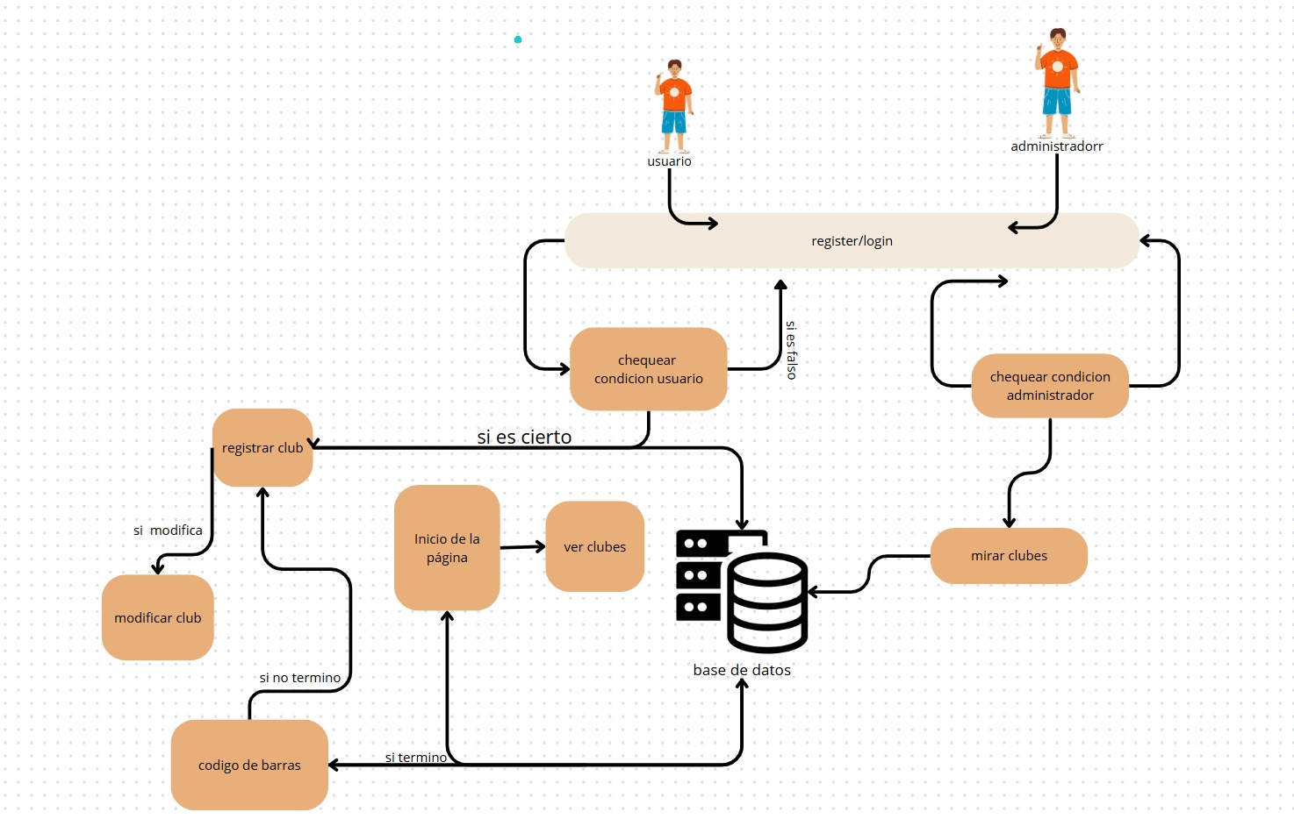

DIAGRAMA DE SECUENCIA Y DIGRAMA DE USUARIO
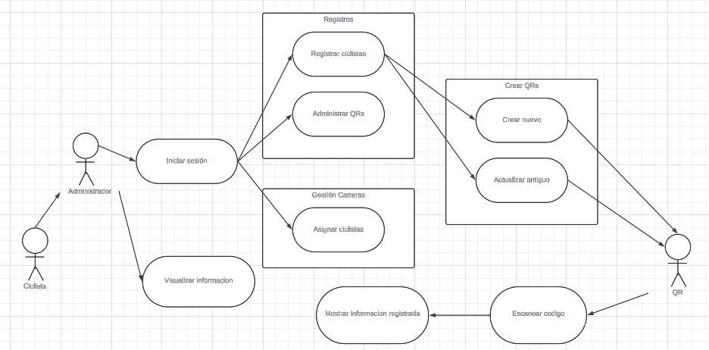
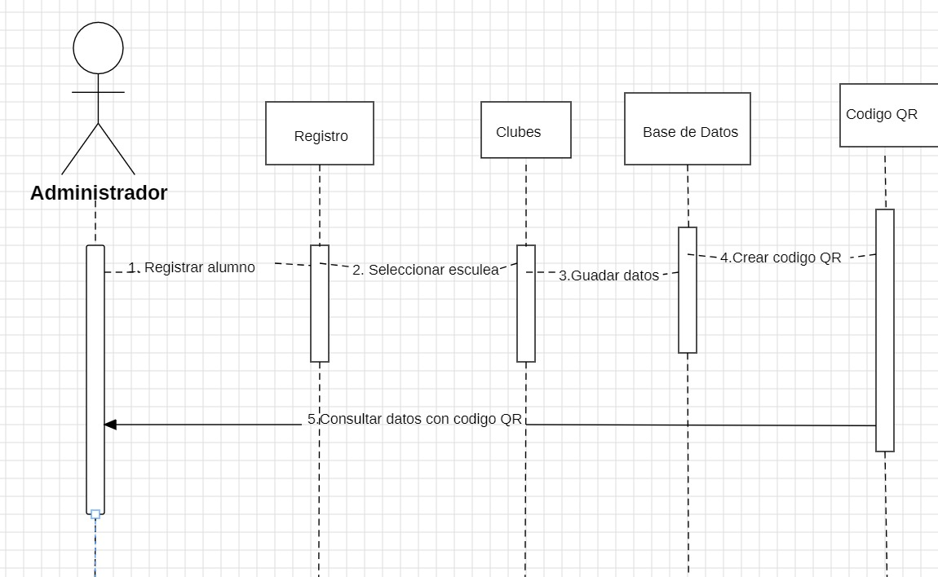

DIAGRAMA DE METODOLOGIA
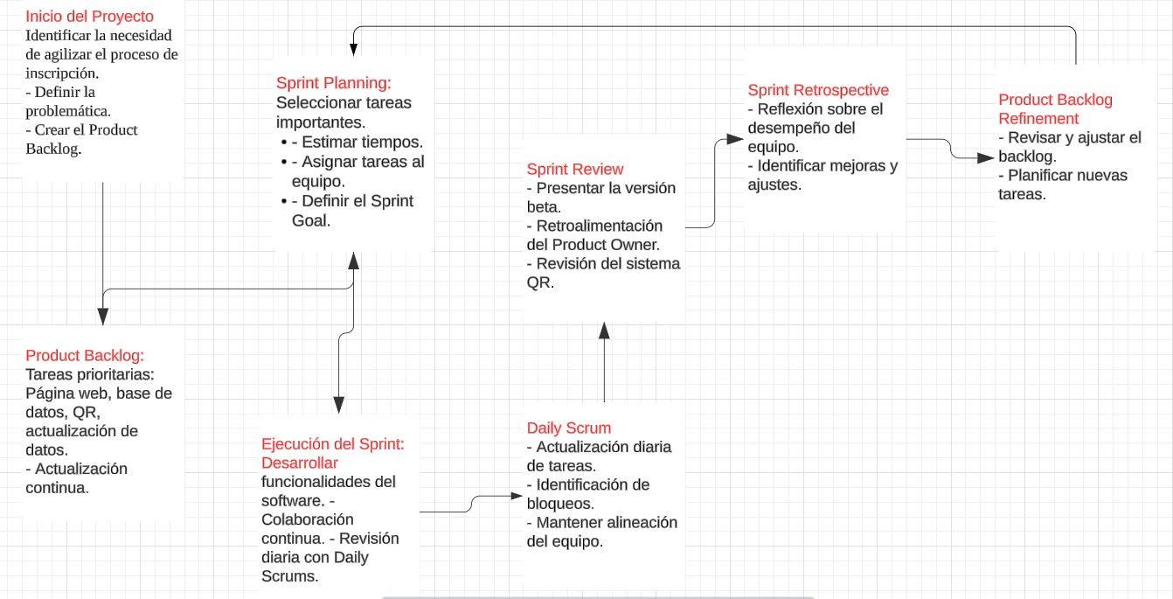

DIAGRAMA DE PAQUETES
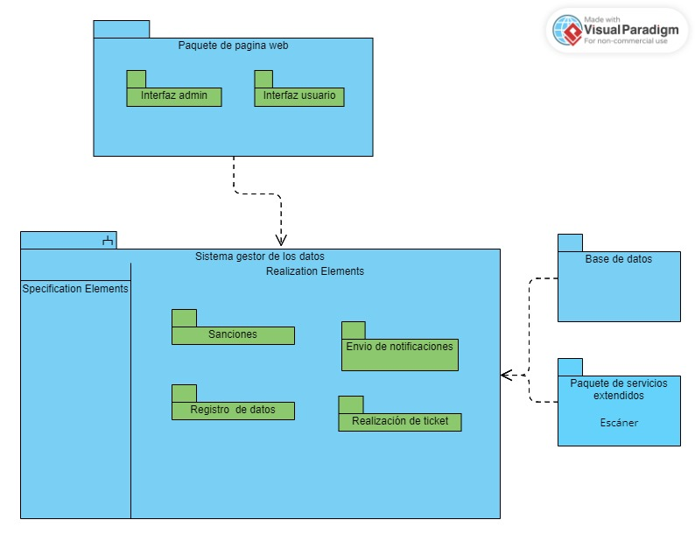

DIAGRAMA DE FLUJOS

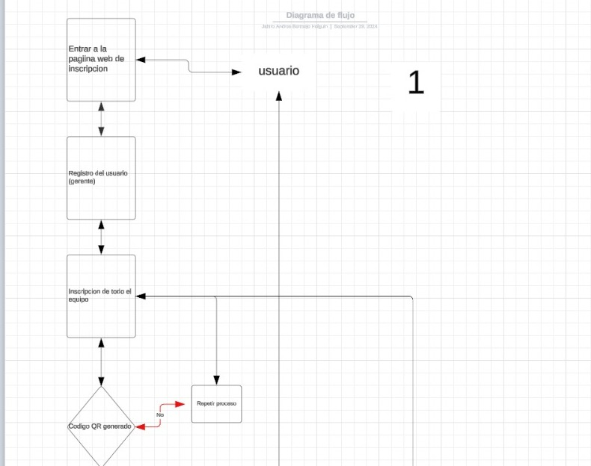
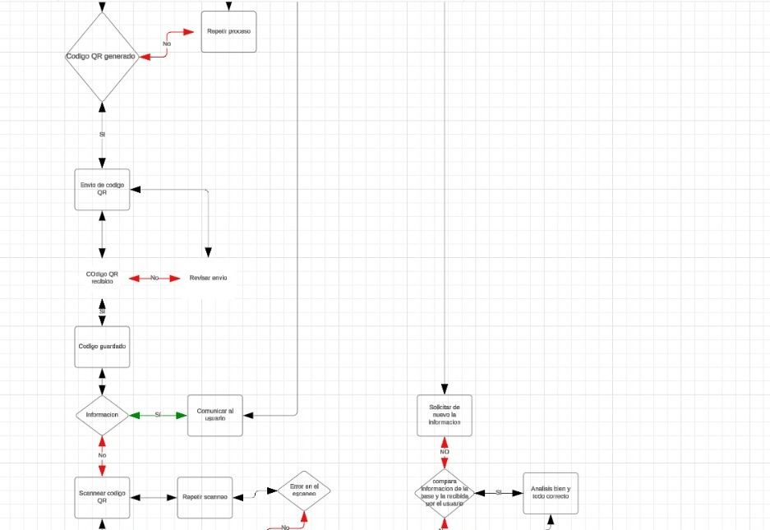
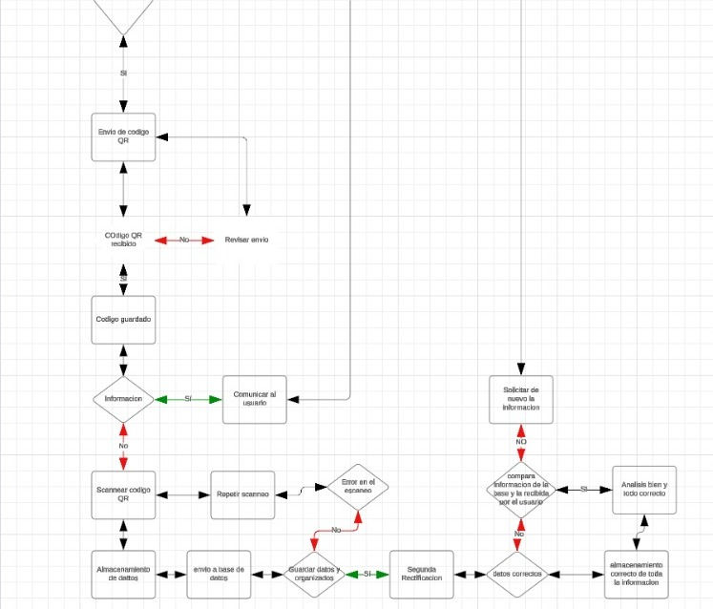

BASE DE DATOS INSCRIPCIÓN

Explicación base de datos
Esta base de datos se encarga de almacenar todos los datos recogidos mediante la página web de inscripción para una competencia de ciclismo. Los datos que aquí se almacenan son los relacionados a la creación de perfiles de administrador y a la creación de clientes (Senseis de los clubes, en la que también se inscriben los datos de todos los miembros del equipo), para tener un control de los equipos participantes en la competencia de ciclismo correspondiente.

CARDINALIDAD:
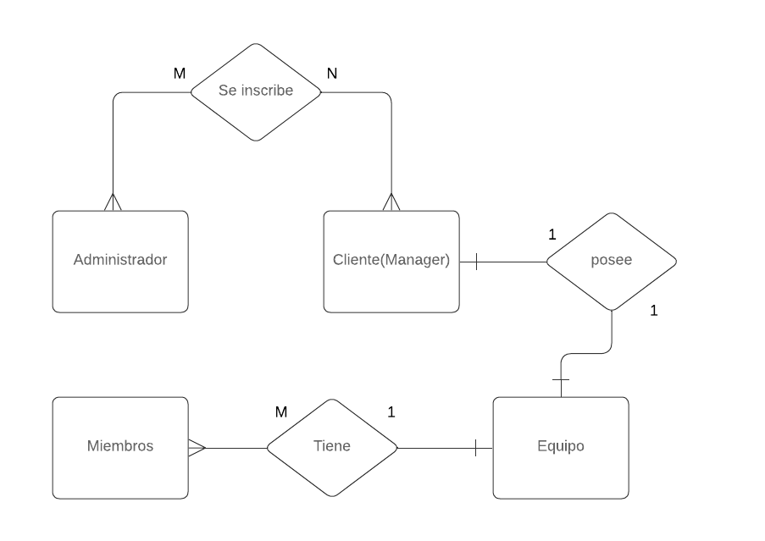DIAGRAMAS:

DIAGRAMA CONCEPTUAL

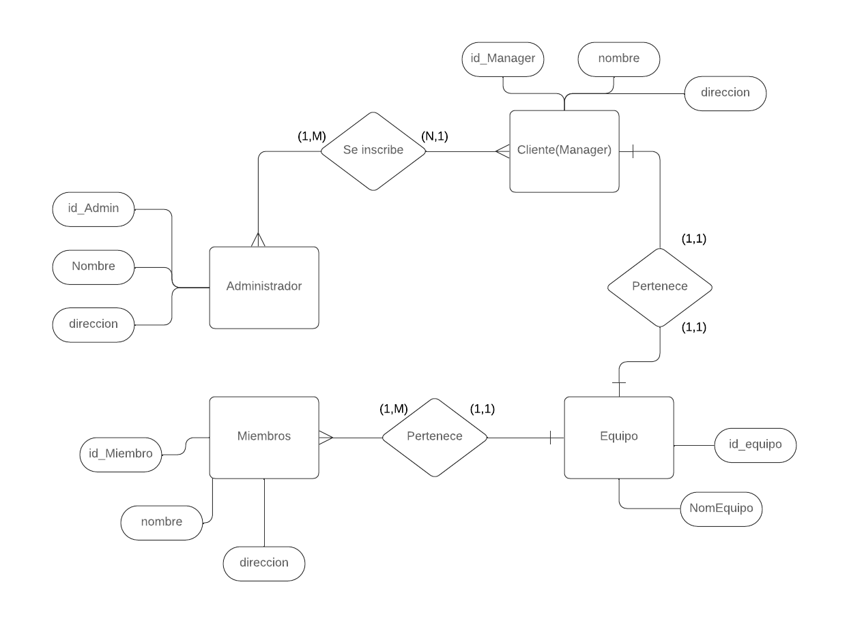

DIAGRAMA LOGICO:

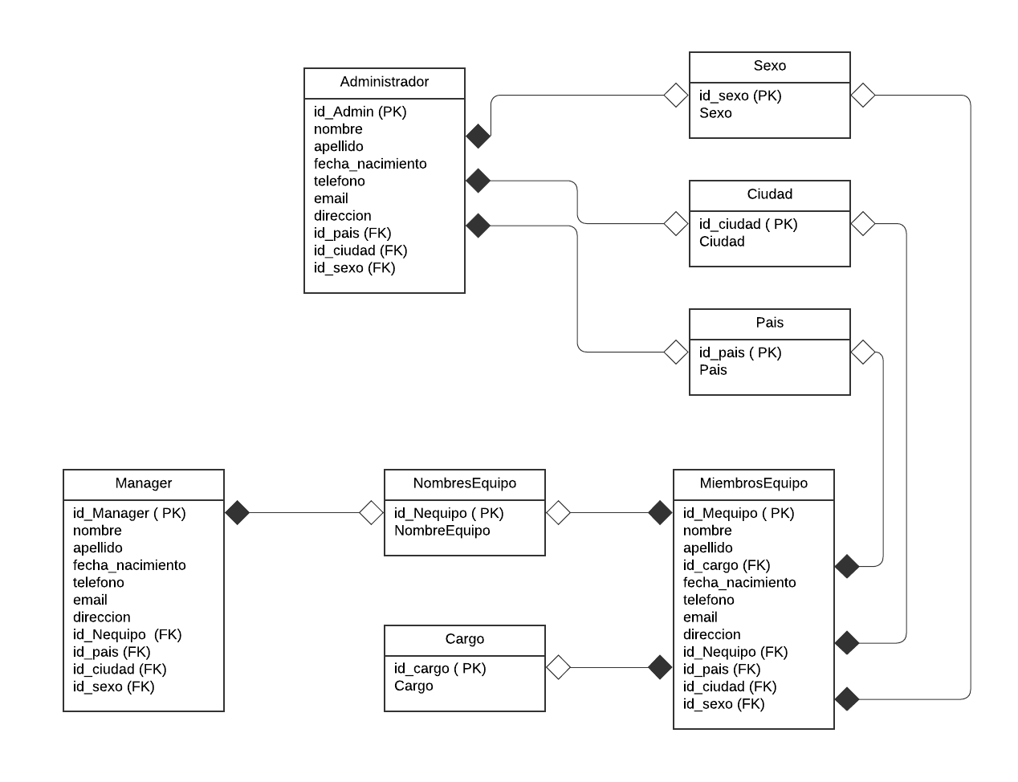

DIAGRAMA FISICO:

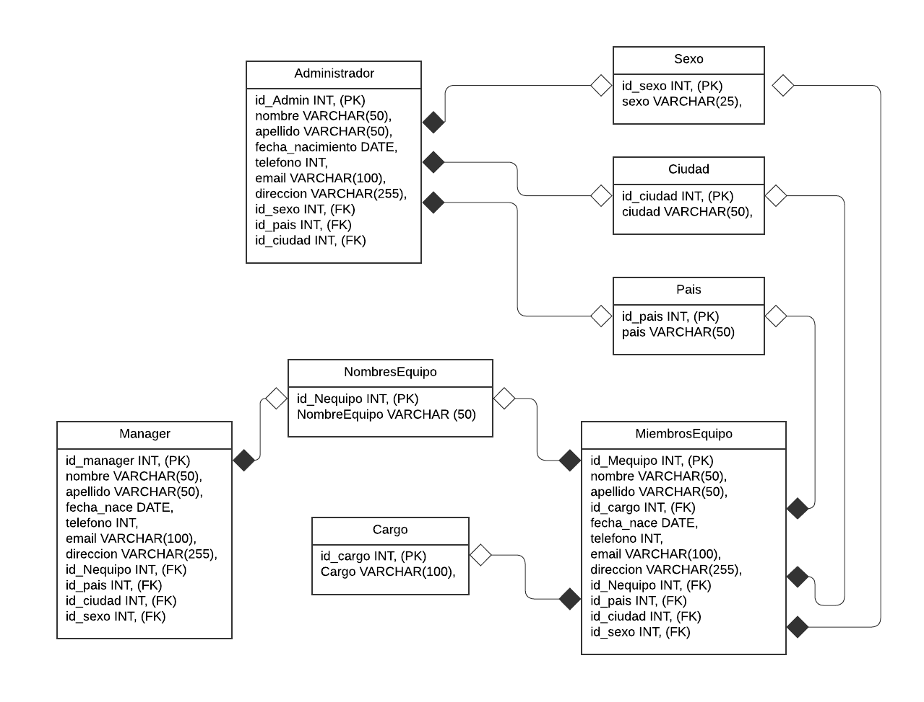

SCRIPT BASE DE DATOS ACTUALIZACION

CREACION TABLAS
- Tabla de Atletas
Esta tabla almacenará la información de los atletas registrados en el sistema.
CREATE TABLE Atletas (
id_atleta INT PRIMARY KEY AUTO_INCREMENT,
nombre VARCHAR(100) NOT NULL,
apellido VARCHAR(100) NOT NULL,
fecha_nacimiento DATE NOT NULL,
genero ENUM('Masculino', 'Femenino') NOT NULL,
categoria VARCHAR(50),
peso DECIMAL(5,2),
estatus ENUM('Activo', 'Inactivo') DEFAULT 'Activo'
);
- Tabla de Torneos
Esta tabla contendrá los torneos
CREATE TABLE Torneos (
id_evento INT PRIMARY KEY AUTO_INCREMENT,
nombre_torneo VARCHAR(100) NOT NULL,
fecha_torneo DATE NOT NULL,
lugar_torneo VARCHAR(100),
descripcion TEXT

- Tabla Participaciones
Esta tabla relacionará a los atletas con los eventos en los que participan.
CREATE TABLE Participaciones (
id_participacion INT PRIMARY KEY AUTO_INCREMENT,
id_atleta INT,
id_evento INT,
resultado ENUM('Oro', 'Plata', 'Bronce', 'Participante') DEFAULT 'Participante',
FOREIGN KEY (id_atleta) REFERENCES Atletas(id_atleta),
FOREIGN KEY (id_evento) REFERENCES Eventos(id_evento)
);

);
INSERTAR DATOS
- Insertar Atletas
INSERT INTO Atletas (nombre, apellido, fecha_nacimiento, genero, categoria, peso)
VALUES
('Juan', 'Pérez', '1990-05-15', 'Masculino', 'Senior', 75.5),
('María', 'Gómez', '1995-08-22', 'Femenino', 'Junior', 60.2);
INSERT INTO Sexo(id_sexo, sexo) VALUES

- INSERTAR TORNEOS
INSERT INTO Eventos (nombre_evento, fecha_evento, lugar_evento, descripcion)
VALUES
('Campeonato Nacional', '2025-06-10', 'Bogotá', 'Competencia anual de karate'),
('Torneo Internacional', '2025-07-15', 'Medellín', 'Competencia con participación internacional');

INSERTAR PARTICIPACIONES
INSERT INTO Participaciones (id_atleta, id_evento, resultado)
VALUES
(1, 1, 'Oro'),
(2, 2, 'Plata');

REALIZAR CONSULTAS
- Ver Todos los Atletas
SELECT * FROM Atletas;
- Ver Eventos con Participaciones
SELECT e.nombre_evento, a.nombre, a.apellido, p.resultado
FROM Participaciones p
JOIN Atletas a ON p.id_atleta = a.id_atleta
JOIN Eventos e ON p.id_evento = e.id_evento;
- Ver Atletas por Categoría
SELECT nombre, apellido, categoria
FROM Atletas
WHERE categoria = 'Senior';
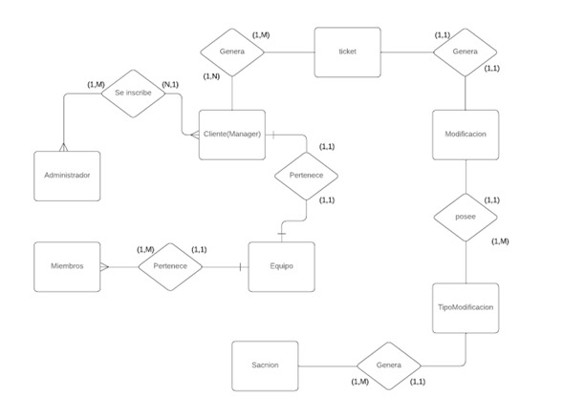

DIAGRAMA CONCEPTUAL
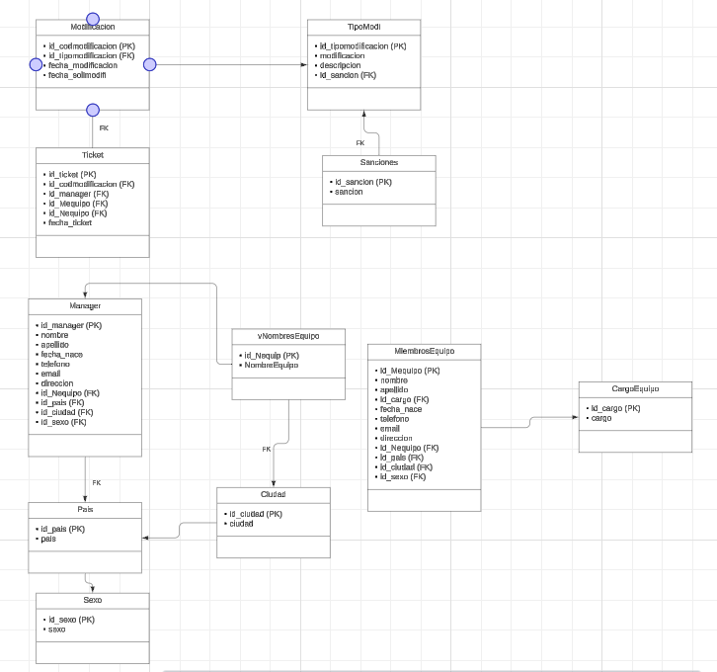

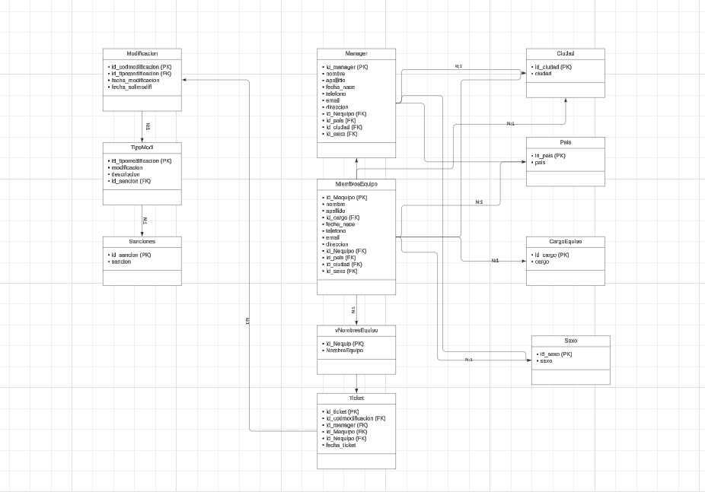
DIAGRAMA FISICO

DIAGRAMA LOGICO

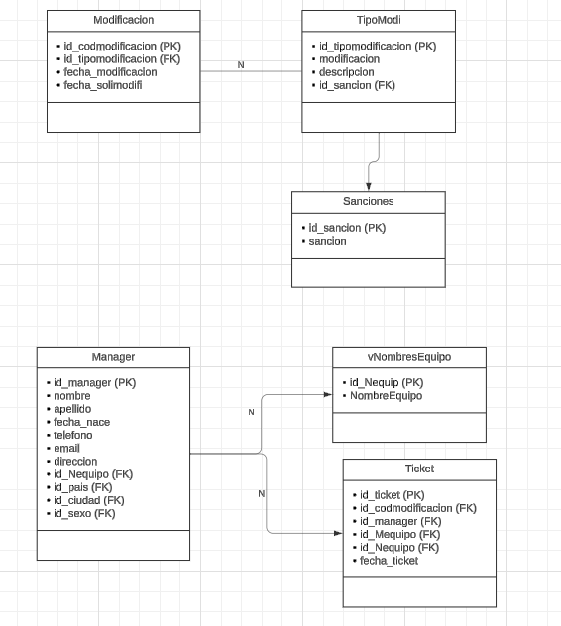

MAPA DE NAVEGACION
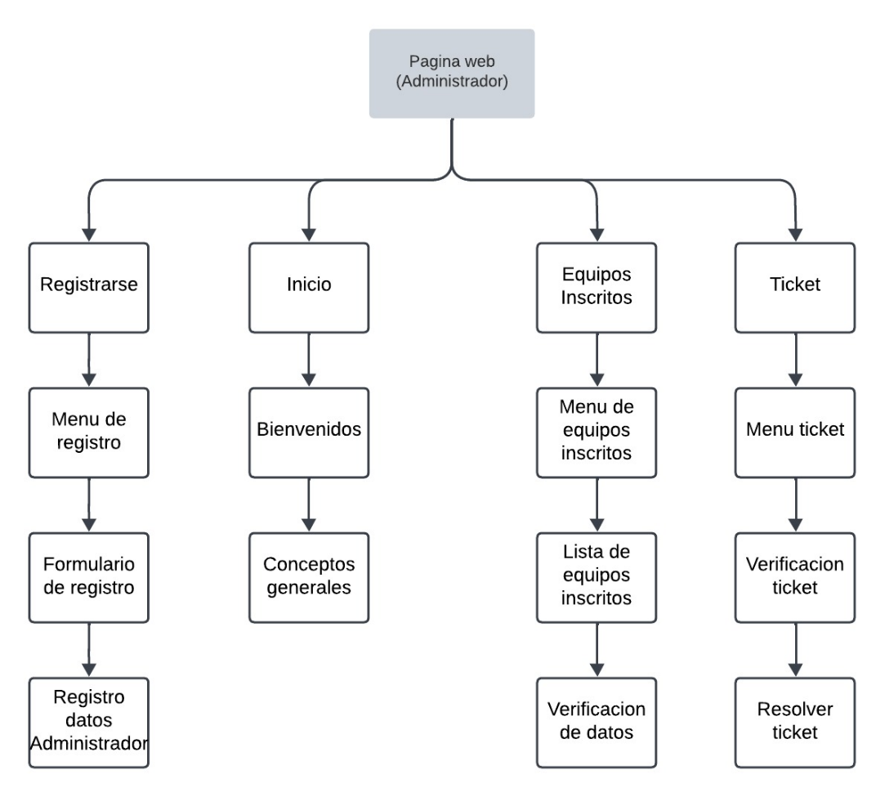

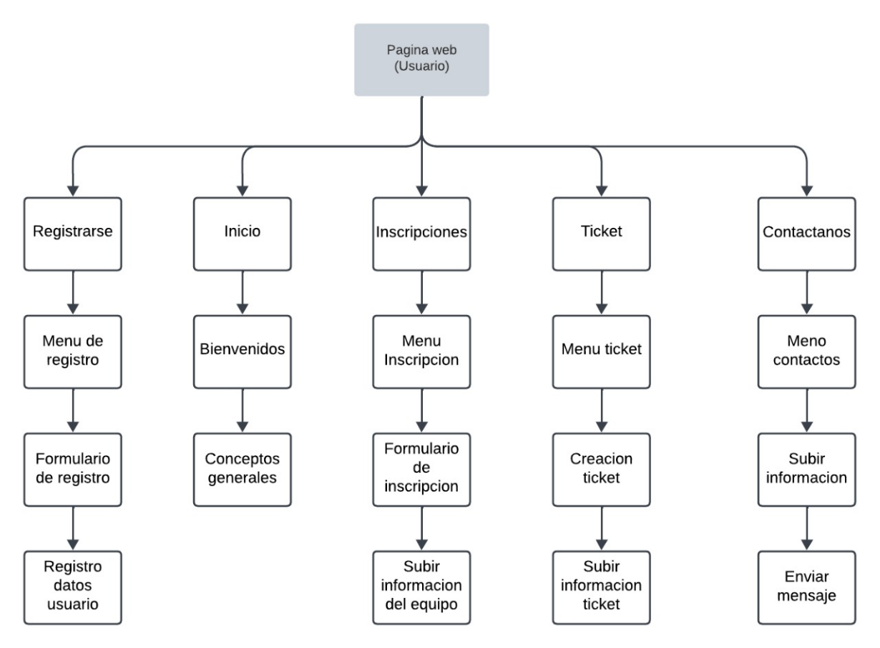

DIAGRAMA DE CLASE U OBJETOS

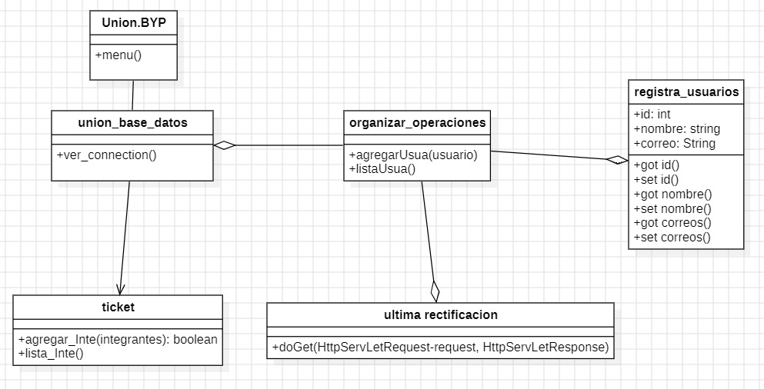

Plan de pruebas

Objetivo
Garantizar la estabilidad, funcionalidad y seguridad de la aplicación mediante la ejecución de pruebas unitarias, de integración y de aceptación.

Descripción
Shotokan - Academia de Karate
Para la realización de este proyecto se implementó NodeJS, TypeScript, NextJs, ChakraUI, PrismaORM, Express, Docker y Docker Compose.
Levantar servidor local
Para levantar el servidor en local se debe tener instalado Docker y Docker Compose, además de Node.
Para empezar, puede correr:
docker-compose build
docker-compose up -d

Este paso es necesario realizarlo en la carpeta que contiene el Front-End y en la que contiene el Back-End.
Una vez se tenga este comando ya puede empezar a desarrollar, asegúrese de correr las migraciones en Prisma y copiar la base de datos en su máquina local o en un contenedor de Docker.
Front-End
Para el Front-End se implementó una librería de componentes pre-ensamblados como lo es ChakraUI. Se implementó también NextJS, framework de React que destaca sobre los demás por su facilidad de implementación, compatibilidad con librerías y su amplia gama de herramientas, entre ellas el renderizado del lado del servidor (SSR o Server-Side Rendering); herramienta que nos ayudará a mejorar la optimización y fluidez de la página.
Se implementa un sistema de modularización separando los modelos, servicios (que son los que se conectan con el Back-End), vistas y controladores con el fin de escribir código limpio siguiendo los principios SOLID y DRY.
Back-End
Del lado del Back-End se implementa un modelo similar al implementado en el Front-End, en el cual se separan los controladores de los modelos y las rutas con el fin de optimizar la legibilidad de los scripts.
Se utiliza un middleware que permitirá proteger rutas a las cuales un usuario sin autenticación no debería ingresar, protegiendo la página de modalidades de web scraping para robo de información.
Se decide implementar un ORM con el fin de evitar inyectar código SQL directamente en el código, garantizando las buenas prácticas y código compacto y fácil de leer.
Base de datos y despliegue
La base de datos está escrita en MySQL y está alojada en un servicio RDS de AWS. Esto nos permite asignar grupos de seguridad garantizando que los orígenes que tengan acceso a la información sean confiables y tengan alta disponibilidad.
Para el Front-End se utilizaron los servicios de Vercel y el Back-End utiliza los servicios de Render, plataforma que permite realizar despliegues de aplicativos web de forma gratuita y rápida implementando imágenes de Docker.
Funcionalidad
Esta primera versión de la aplicación permite realizar operaciones CRUD básicas, como crear, editar y ver usuarios en el apartado de "Perfil", ver, crear, editar y borrar grupos en el apartado de Creación de Grupos.
Gracias a la alta escalabilidad del código, se estima que requisitos funcionales como la asignación de estudiantes a grupos sea rápida y segura, evitando pérdida de información o debilidad de tipado.

- Tipos de Pruebas

- Pruebas Unitarias
- Pruebas de Integración
- Pruebas de Aceptación

- Pruebas Unitarias
Casos de prueba:
- Verificar que los componentes de UI renderizan correctamente.
- Validar que las funciones de autenticación retornan respuestas esperadas.
- Comprobar que los servicios de conexión con el Back-End funcionan correctamente.
Herramientas: Jest, Testing Library (para Front-End).

- Pruebas de Integración

- Herramientas: Jest, Supertest.
Casos de prueba:
- Verificar el flujo de autenticación completo (login y logout).
- Validar que el CRUD de usuarios interactúa correctamente con la base de datos.
- Probar la conexión entre Front-End y Back-End.

- Pruebas de Aceptación
Metodología: Pruebas manuales y feedback de usuarios.
Casos de prueba:
- Creación y edición de usuarios en el perfil.
- Gestión de grupos (creación, edición y eliminación).
- Comprobación de restricciones de acceso para usuarios no autenticados.
- Se priorizarán las incidencias encontradas y se corregirán en iteraciones de desarrollo.
- Se documentará cada prueba realizada y sus resultados.
- Con este plan de pruebas, se garantizará la calidad y funcionalidad de la aplicación Shotokan - Academia de Karate.

Estrategias de pruebas

1. Pruebas en el Front-End
Se enfocan en la UI/UX y la integración con el Back-End.
a) Pruebas unitarias (Jest + React Testing Library)
- Verificar que los componentes renderizan correctamente.
- Asegurar que los estados y eventos funcionan como se espera.
- Validar la navegación entre vistas.

b) Pruebas de integración (Cypress o Playwright)
- Simular el flujo de usuario (registro, inicio de sesión, CRUD de grupos).
- Verificar la comunicación con el Back-End (validación de respuestas).
- Evaluar el correcto uso del SSR en Next.js.
c) Pruebas de UI y accesibilidad (Axe, Lighthouse)
- Evaluar la accesibilidad (WCAG) con herramientas como Axe.
- Medir tiempos de carga y optimización de renderizado.
2. Pruebas en el Back-End
- Validan la lógica de negocio, seguridad y rendimiento.
a) Pruebas unitarias (Jest + Supertest)
- Probar controladores, servicios y middleware.
- Simular respuestas del ORM (Prisma) y manejar datos de prueba.
b) Pruebas de integración (Supertest)
- Verificar endpoints REST: autenticación, CRUD de usuarios y grupos.
- Asegurar la correcta validación de datos y manejo de errores.
c) Pruebas de carga y estrés (k6, Artillery)
- Simular múltiples usuarios accediendo simultáneamente.
- Evaluar tiempos de respuesta en operaciones CRUD.
d) Pruebas de seguridad (OWASP ZAP, Postman)
- Detectar vulnerabilidades como inyección SQL o XSS.
- Asegurar que los tokens de autenticación funcionan correctamente.

3. Pruebas en la Base de Datos
- Validar la consistencia de los datos con casos de prueba específicos.
- Asegurar integridad referencial (relaciones entre tablas).
- Comprobar la configuración de seguridad en AWS RDS.

BIBLIOGRAFIA
1.Muy Tecnológicos. (n.d.). Arquitectura cliente-servidor. Recuperado de https://www.muytecnologicos.com/diccionario-tecnologico/arquitectura-cliente-servidor
2.Konfuzio. (n.d.). Escáner de códigos de barras. Recuperado de https://konfuzio.com/es/escaner-de-codigos-de-barras/
3.UnProfesor. (n.d.). Cómo hacer una introducción con ejemplos. Recuperado de https://www.unprofesor.com/consejos-para-estudiar/como-hacer-una-introduccion-con-ejemplos-5240.html
4.Normas APA. (n.d.). Marco teórico. Recuperado de https://normasapa.in/marco-teorico/
5.RJ Code Advance. (n.d.). Patrones de software: Arquitectura en capas, análisis completo, ejemplo DDD (Parte 5). Recuperado de https://rjcodeadvance.com/patrones-de-software-arquitectura-en-capas-analisis-completo-ejemplo-ddd-parte-5/
6.Atlassian. (n.d.). Backlogs en Scrum. Recuperado de https://www.atlassian.com/es/agile/scrum/backlogs#:~:text=El%20backlog%20de%20un%20producto,qu%C3%A9%20hay%20que%20entregar%20primero
7.Atlassian. (n.d.). Sprints en Scrum. Recuperado de https://www.atlassian.com/es/agile/scrum/sprints#:~:text=Un%20sprint%20es%20un%20per%C3%ADodo,una%20cantidad%20de%20trabajo%20establecida
8.Asana. (n.d.). ¿Qué es Scrum? Recuperado de https://asana.com/es/resources/what-is-scrum
9.Tesis y Masters. (n.d.). Marco conceptual: Ejemplo. Recuperado de https://tesisymasters.com.co/marco-conceptual-ejemplo/
10. LeanMind. (n.d.). CRC Cards: Class Responsibility Collaborator. Recuperado de https://leanmind.es/es/blog/crc-cards-class-responsibility-collaborator/
Vega, M. (n.d.). CRC Cards. Recuperado de https://lsi2.ugr.es/~mvega/docis/crc.pdf

